参考答案：
一、单选题
1 | 2 | 3 | 4 | 5 | 6 | 7 | 8
B | D | D | C | B | A | C | C

二、多选题
9 | 10 | 11 | 12 | 13
BC | BCD | BD | AB | ABD
三、填空题
14. 卡文迪什 ； $\frac{m^{3}}{kg∙s^{2}}$ ；
15. 1.5 ； 1 ；
16. $\frac{mgR^{2}}{2(R+h)}$ ； $\sqrt{\frac{2gR^{2}}{R+h}}$ ；

四．实验题
17. m与r ； $\frac{d}{r∆t}$ ；
杆对滑块间存在静摩擦力，提供部分向心力 / 力传感器未调零
18. $\frac{d}{∆t}$ ； $gh_{A}+\frac{1}{2}{v_{A}}^{2}=gh_{B}+\frac{1}{2}{v_{B}}^{2}$ ； D
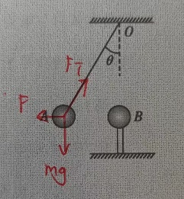
五．计算题

19. （1）A带正电

（2）$q_{A}=\frac{mgl^{2}tanθ{(sinθ)}^{2}}{kq_{B }}$
(3)拉力不变。利用相似三角形求解，三力围成的矢量三角形与△ OAB相似

20. （1） 水平位移为2m大于1.5m，可以越过
（2）1.54m

